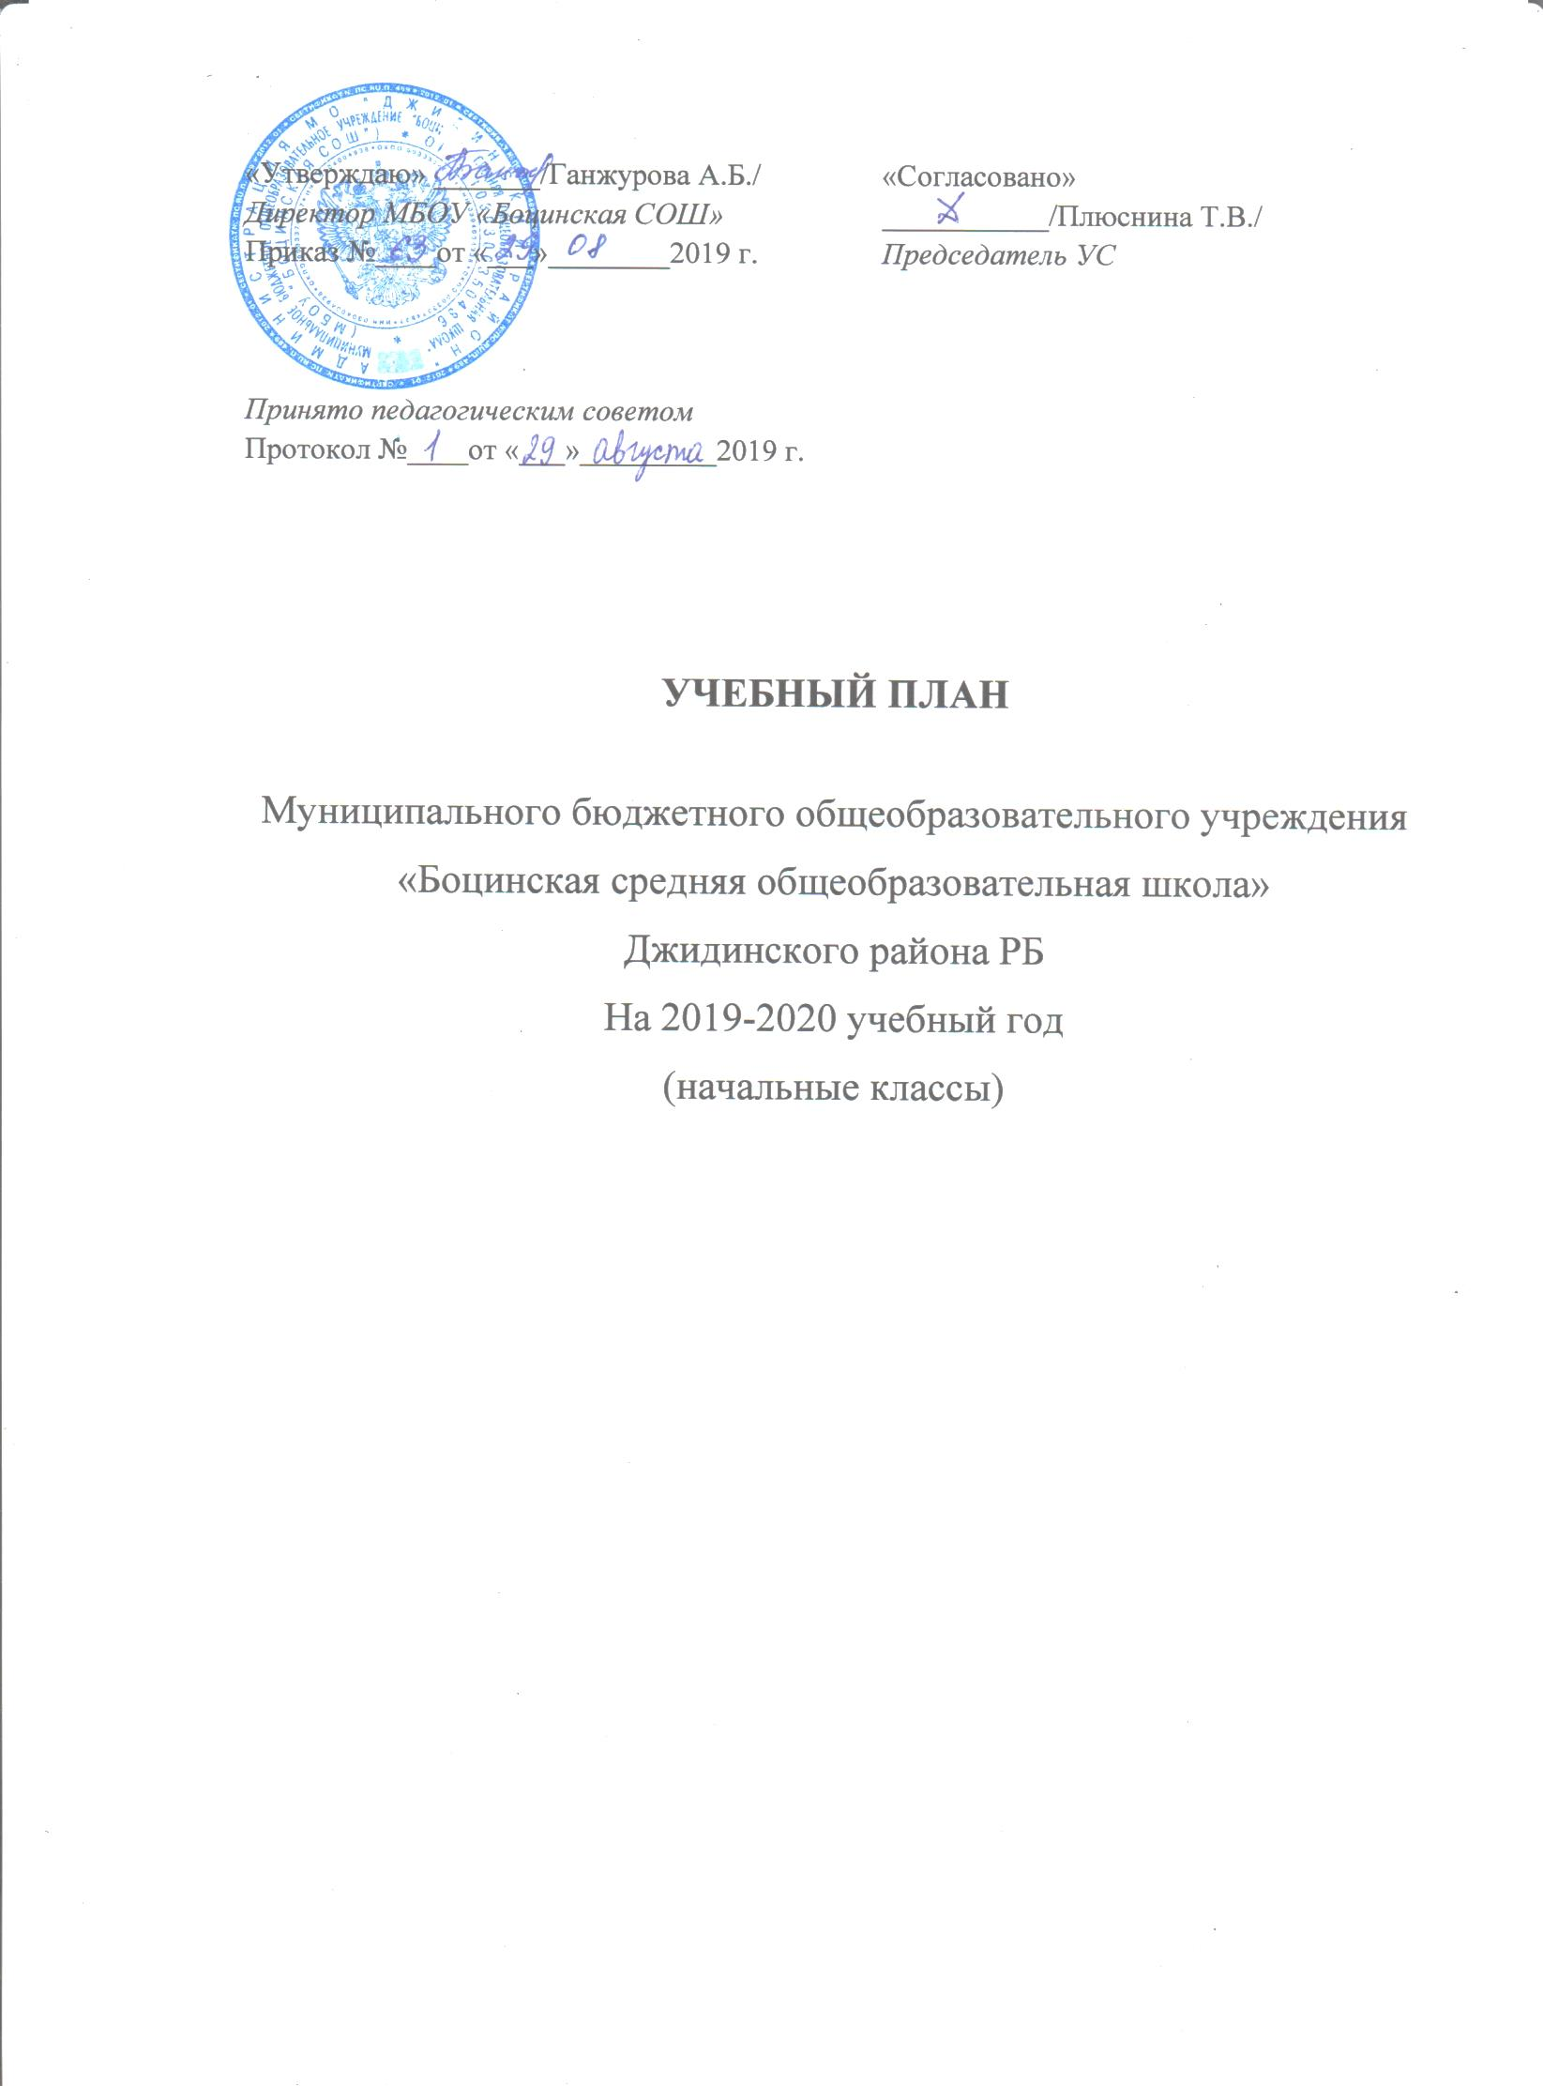

Пояснительная записка
к учебному плану начальной ступени обучения
МБОУ «Боцинская СОШ» на 2019 – 2020 учебный год.

Нормативно – правовой базой учебного плана школы являются следующие документы:
- Федеральный закон от 29.12.2012г. №273-ФЗ «Об образовании в РФ»;
- Федеральный государственный образовательный стандарт начального общего образования (утвержден приказом Министерства образования и науки РФ от 06.10.2009 №373, зарегистрирован в Министерстве юстиции России 22.11.2009 г, регистр № 15785) с изменениями;
- Приказ Министерства образования и науки РФ №1576 от 31.12.2015 г. «О внесении изменений в федеральный государственный образовательный стандарт начального общего образования», утвержденный приказом Министерства образования и науки РФ от 06.10.2009 г. №373;
- Постановление Главного государственного санитарного врача РФ от 29.12.2010 г. № 189 «Об утверждении СанПин 2.4.2.2821-10 «Санитарно – эпидемиологические требования к условиям и организации обучения в общеобразовательных учреждениях»;
- Постановление Главного государственного санитарного врача Российской Федерации от 24.12. 2015 №81 «О внесении изменений № 3 в СанПиН 2.4.2.2821-10 «Санитарно-эпидемиологические требования к условиям и организации обучения, содержания в общеобразовательных организациях»;
- Письмо Министерства образования и науки РФ от 12 мая 2011 г. №03-296 «Об организации внеурочной деятельности при введении федерального государственного образовательного стандарта общего образования»;
- Методические рекомендации по организации образовательной деятельности при реализации основных общеобразовательных программ общего образования в общеобразовательных организациях Республики Бурятия в 2019-2020 учебном году» Министерства образования и науки Республики Бурятия от 07.08.2019 года №02-11 /3218;
- Основная образовательная программа начального общего образования МБОУ «Боцинская СОШ».

Учебный план соответствует действующему законодательству РФ в области начального образования, обеспечивает исполнение ФГОС НОО. Учебный план состоит из двух частей- обязательной части и части, формируемой участниками образовательных отношений.
Обязательная часть учебного плана отражает содержание образования, которое обеспечивает достижение важнейших целей современного начального общего образования:
формирование гражданской идентичности обучающихся, приобщение их к общекультурным, национальным и этнокультурным ценностям,
готовность обучающихся к продолжению образования на последующих уровнях основного общего образования, их приобщение к информационным технологиям,
формирование здорового образа жизни, элементарных правил поведения в экстремальных ситуациях,
личностное развитие обучающегося в соответствии с его индивидуальностью.
В часть, формируемую участниками образовательных отношений, входит внеурочная деятельность.
В соответствии с требованиями ФГОС НОО внеурочная деятельность организуется по направлениям развития личности (духовно-нравственное, общеинтеллектуальное, общекультурное, спортивно-оздоровительное).
Организация занятий по направлениям внеурочной деятельности является неотъемлемой частью образовательной деятельности в образовательной организации.
Формы организации образовательного процесса, чередование учебной и внеурочной деятельности в рамках реализации основной образовательной программы начального общего образования определяет образовательное учреждение.
Нормативный срок освоения государственных образовательных программ начального общего образования ориентирован на 4- летний нормативный срок.
1-4 классы ориентированы на УМК «Школа России» издательства «Просвещение».
Учебный план ориентирован:
в 1 классе на 33 учебные недели,
в 2 – 4 классах – на 34 учебные недели.
Работа общеобразовательного учреждения организуется в режиме пятидневной недели в 1 классе. Согласно пункту 10.6 СанПиН 2.4.2.2821-10 объем нагрузки в течение дня для обучающихся 1-х классов, не превышает 4 уроков и один раз в неделю 5 уроков за счет урока физической культуры, а пункт 10.10 СанПиН 2.4.2.2821-10 устанавливает дополнительное требование: «ступенчатый» режим обучения в первом полугодии (в сентябре, октябре - по 3 урока в день по 35 минут каждый, в ноябре-декабре - по 4 урока по 35 минут каждый, в январе-мае 4 урока по 40 минут) при обучении в 1 классе.
Во 2-4 классах организуется режим шестидневной недели при 45 – минутной продолжительности уроков.
Предельно допустимая аудиторная учебная нагрузка:
1 класс - 21 час, 2 класс- 26 часов, 3 класс- 26 часов, 4 класс – 26 ч .
Учебный план составлен с целью дальнейшего совершенствования образовательного процесса, повышения результативности обучения детей, обеспечения вариативности образовательного процесса, сохранения единого образовательного пространства, а также выполнения гигиенических требований к условиям обучения школьников и сохранения их здоровья. Учебный план составлен с учетом Примерного учебного плана начального общего образования вариант 2 для 6-ти дневной учебной недели и представлен следующими предметными областями:
- русский язык и литературное чтение;
- родной язык и литературное чтение на родном языке;
- иностранный язык;
- математика и информатика;
- обществознание и естествознание (окружающий мир);
- искусство;
- технология;
- физическая культура
- основы религиозных культур и светской этики
Предметная область «Русский язык и литературное чтение» представлена учебными предметами «Русский язык», «Литературное чтение».
На изучение русского языка в 1-4 классах отводится по 5 часов.
На изучение предмета «Литературное чтение» в 1-4 классах отводится по 4 ч.
В первом полугодии 1 класса предмет Русский язык представлен курсом «Обучение грамоте. Письмо», предмет Литературное чтение - курсом «Обучение грамоте. Чтение».
Систематическое изучение предметов «Русский язык» и «Литературное чтение» начинается во втором полугодии.
Предметная область «Родной язык и литературное чтение на родном языке» представлена учебными предметами «Русский родной язык» и «Литературное чтение на русском родном языке».
На изучение предмета «Родной язык» в 1 классе отводится 1ч., согласно выбору и запросу родителей (законных представителей) обучающихся.
Предметная область «Иностранный язык» представлена предметом Английский язык.
На изучение предмета «Английский язык» в 2-4 классах отводится по 2 ч.
Предметная область «Математика и информатика» представлена учебным предметом «Математика». На изучение предмета в 1-4 классах отводится по 4 часа.
Предметная область «Обществознание и естествознание» представлена учебным предметом «Окружающий мир».
На изучение предмета в 1-4 классах отводится по 2 часа.
Предметная область «Искусство и технология» представлена учебными предметами «Музыка» - по 1 час в 1-4 классах. «Изобразительное искусство и художественный труд» в 1-4 классах по 2 ч. Также дополнительно часы отводятся на «Художественный труд», по 1 ч во 2 и 3 классах из части, формируемой участниками образовательных отношений,
Предметная область «Физическая культура» представлена учебным предметом «Физическая культура» в 1-4 классах по 3 часа.
В 4 классе вводится предмет «Основы религиозных культур и светской этики» по модулю «Основы религиозных культур и светской этики» по выбору родителей обучающихся- 1 ч.
Из национально-регионального компонента в 2-4 классах на изучение бурятского языка как государственного языка Республики Бурятия отведено по 2 часа.

Учебный план основной общеобразовательной программы начального
общего образования в соответствии с требованиями ФГОС ООО
(шестидневная учебная неделя)
Предметные области | Учебные предметы  классы | Количество часов в неделю |  |  |  | Всего
 |  | I | II | III | IV
Обязательная часть
Русский язык и литературное чтение | Русский язык | 132 | 170 | 170 | 170 | 642
 | Литературное чтение | 132 | 136 | 136 | 136 | 540
Родной язык и литературное чтение на родном языке | Родной язык (русский) | 33 | - | - | - | 33
 | Литературное чтение на родном языке (русском) | - | - | - | - | -
Основы религиозных культур и светской этики | «Основы религиозных культур и светской этики» | - | - | - | 34 | 34
Иностранный язык | Английский язык | – | 68 | 68 | 68 | 204
Математика и информатика | Математика | 132 | 136 | 136 | 136 | 540
Обществознание и естествознание (Окружающий мир) | Окружающий мир | 66 | 68 | 68 | 68 | 270
Искусство | Музыка | 33 | 34 | 34 | 34 | 135
 | ИЗО | 33 | 34 | 34 | 34 | 135
Технология | Технология | 33 | 34 | 34 | 34 | 135
Физическая культура | Физическая культура | 99 | 102 | 102 | 102 | 405
Итого: |  | 693 | 782 | 782 | 816 | 3073
Часть формируемая участниками образовательных отношений
- Бурятский язык (государственный) |  | - | 68 | 68 | 68 | 204
- Технология |  | - | 34 | 34 | - | 68
Итого: |  | - | 102 | 102 | 68 | 272
Максимально допустимая недельная нагрузка при 6-дневной учебной неделе |  | 693 | 884 | 884 | 884 | 3345

Учебный план основной общеобразовательной программы начального
общего образования в соответствии с требованиями ФГОС ООО
(шестидневная учебная неделя)
Предметные области | Учебные предметы  классы | Количество часов в неделю |  |  |  | Всего
 |  | I | II | III | IV
Обязательная часть
Русский язык и литературное чтение | Русский язык | 4 | 5 | 5 | 5 | 19
 | Литературное чтение | 4 | 4 | 4 | 4 | 16
Родной язык и литературное чтение на родном языке | Родной язык (русский) | 1 | - | - | - | 1
 | Литературное чтение на родном языке (русском) | - | - | - | - | -
Основы религиозных культур и светской этики | «Основы религиозных культур и светской этики» | - | - | - | 1 | 1
Иностранный язык | Английский язык | – | 2 | 2 | 2 | 6
Математика и информатика | Математика | 4 | 4 | 4 | 4 | 16
Обществознание и естествознание (Окружающий мир) | Окружающий мир | 2 | 2 | 2 | 2 | 8
Искусство | Музыка | 1 | 1 | 1 | 1 | 4
 | ИЗО | 1 | 1 | 1 | 1 | 4
Технология | Технология | 1 | 1 | 1 | 1 | 4
Физическая культура | Физическая культура | 3 | 3 | 3 | 3 | 12
Итого: |  | 21 | 23 | 23 | 24 | 91
Часть формируемая участниками образовательных отношений
- Бурятский язык (государственный) |  | - | 2 | 2 | 2 | 6
- Технология |  | - | 1 | 1 | - | 2
Итого: |  | - | 3 | 3 | 2 | 8
Максимально допустимая недельная нагрузка при 6-дневной учебной неделе |  | 21 | 26 | 26 | 26 | 99

